【Tex資料について】

①本文中に数字と単位を合わせて書く時

　数字と単位の間に4分の1スペース(Texでは\,)を入れてください．

　例：試験片寸法は，長さ60mm～　⇒　×

　　　試験片寸法は，長さ60 mm～　⇒　×

　　　試験片寸法は，長さ60\,mm～　⇒　○

②単語を横棒でつなぐ時（Stress－Strain relationship など）

　ハイフン : -

　エヌダッシュ：－

　エムダッシュ：―

　の3種類が基本用いることが多いです．一番短いハイフンは単語同士の間に入って一つの単語を作るときに使います．エヌダッシュは単語同士の間に入って単語同士の関係を表すときに使います．そのため，エヌダッシュを使うべきところでハイフンを使わないように気を付けてください．エムダッシュは使ったことないですが調べてみてください．

　Texでエヌダッシュを使うときは，ハイフンを二つ並べてください．

例：真応力-真ひずみ関係を～　⇒　×

　　　真応力--真ひずみ関係を～　⇒　○

③層など，角度を表す○をつけるとき

　全角の°ではなく，$^\circ$と書いてください．

　例：90°層の損傷変数　⇒　×

　　　90$^\circ$層の損傷変数　⇒　○

④ポンチ絵やグラフはbitmap形式ではなくvector形式で載せるようにしてください．

　一度調べてみて，わからない場合はわかる人に聞いてみてください．

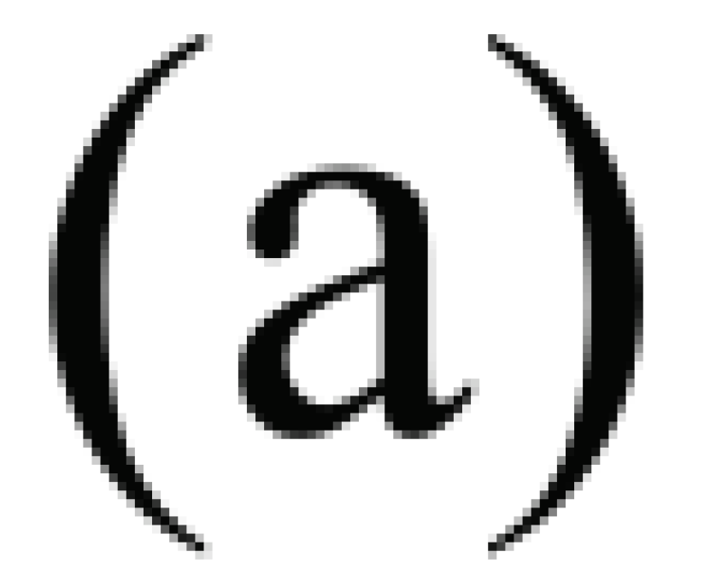 

Bitmap (ぼやけている)　　　　　vector (ぼやけていない)

⑤Abaqusの結果としてコンター図を乗せる時は，カラーバーを見やすくしてください．

例：

Round-shape CFRP model

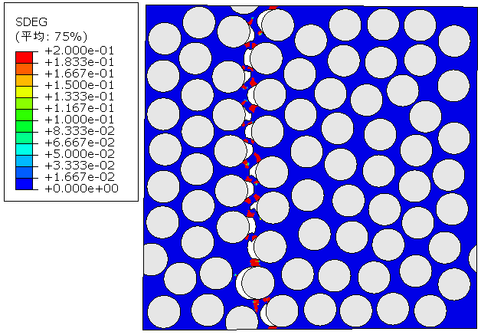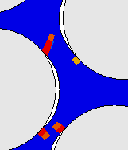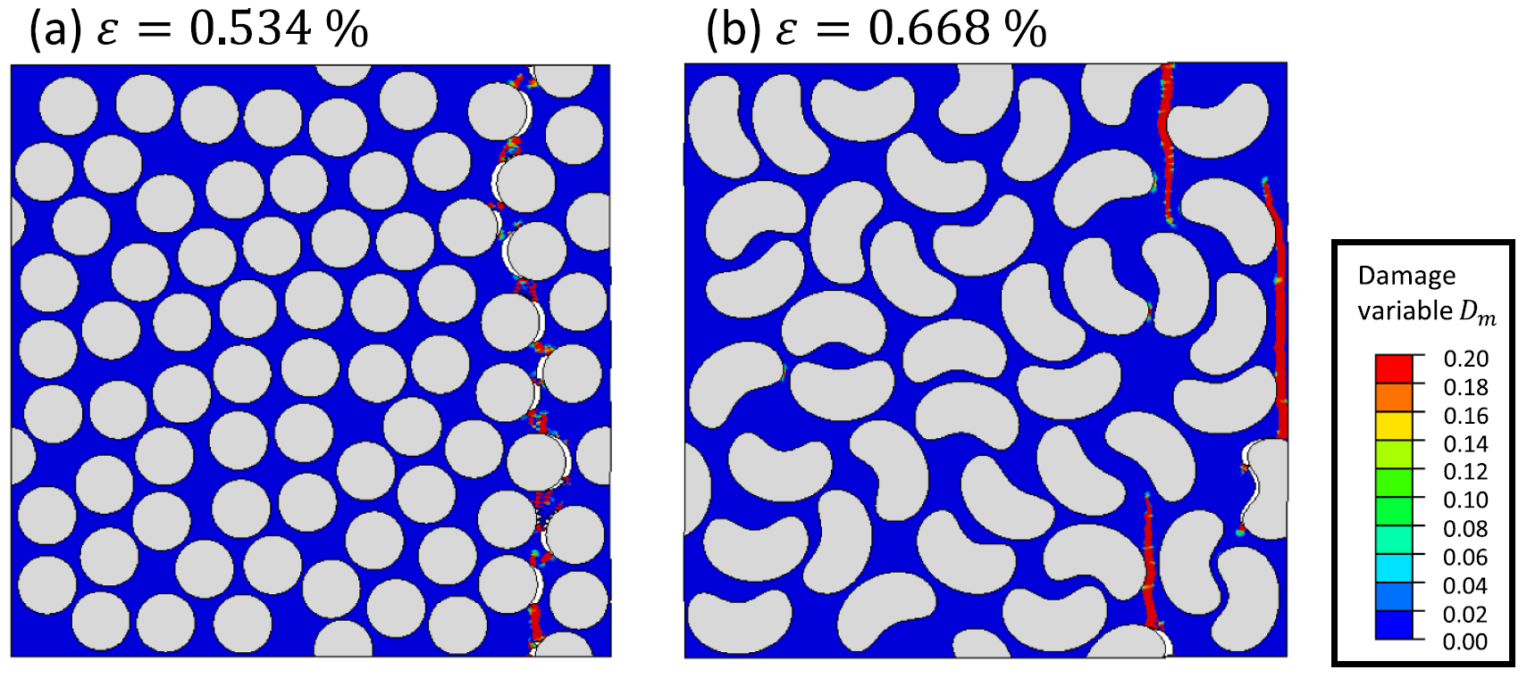

⑥図や表のキャプションは英語で書くようにしてください．

　例：Fig.1 応力ひずみ線図　⇒　×

　　　Fig.1 Stress--Strain curve　⇒　○

⑦µmなどの単位を書くときは，単位なのでローマン体で書くように気を付けてください．

　例：7\,$\mu$m　⇒　×

　　　7\,${\rm \mu}m$ or 7\,${\mathrm{\mu}}$m ⇒　○

　新しくパッケージを入れる必要があるかもしれません．わかる人に聞いてみてください．

⑧表には基本的には縦線はいりません．表の例を二つくらいつけておきます．

\begin{table}[ht]

\begin{center}

\caption{Damage parameters of epoxy}

\begin{tabular}{cc}

\hline \hline

$\overline{\varepsilon}^{pl}_{-} = 0.25$ & $\overline{\varepsilon}^{pl}_{+} = 0.025$ \\

$G_m = 5.0$\,J/m$^2$ &\\

\hline

\end{tabular}

\label{tab:epoxydamage}

\end{center}

\end{table}

\begin{table}[h]

\caption{Tensile strain where crack density = 0.5\,mm$^{-1}$.}

\label{cross_tab}

\begin{center}

\begin{tabular}{rcccc}

& \multicolumn{4}{c}{Tensile strain [\%]} \\ \hline \hline

& \multicolumn{2}{c}{RCFRP} &\multicolumn{2}{c}{KCFRP} \\ \hline

\multicolumn{1}{r|}{} & Left side & Right side & Left side & Right side \\ \hline

\multicolumn{1}{r|}{No.1} & 0.259 & 0.377 & 0.440 & 0.540 \\ \hline

\multicolumn{1}{r|}{No.2} & 0.239& 0.264 &0.583& 0.350 \\ \hline

\multicolumn{1}{r|}{No.3} & 0.209 & 0.350 & 0.316 & 0.352\\ \hline \hline

\multicolumn{1}{r|}{Average [\%]} & \multicolumn{2}{c}{0.283} & \multicolumn{2}{c}{0.430} \\

\multicolumn{1}{r|}{Standard deviation [\%]}& \multicolumn{2}{c}{0.060} & \multicolumn{2}{c}{0.101} \\

\multicolumn{1}{r|}{Coefficient of variation} &\multicolumn{2}{c}{0.212} & \multicolumn{2}{c}{0.235} \\ \hline

\end{tabular}

\end{center}

\end{table}

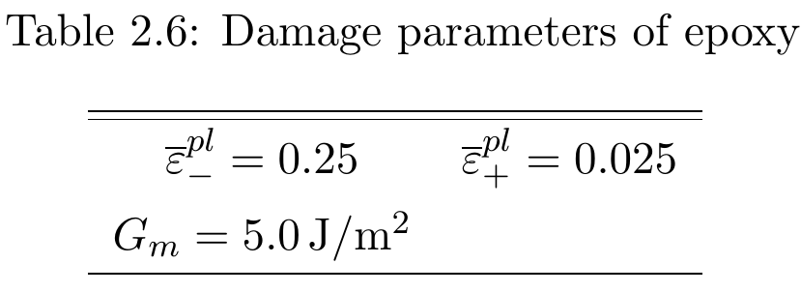

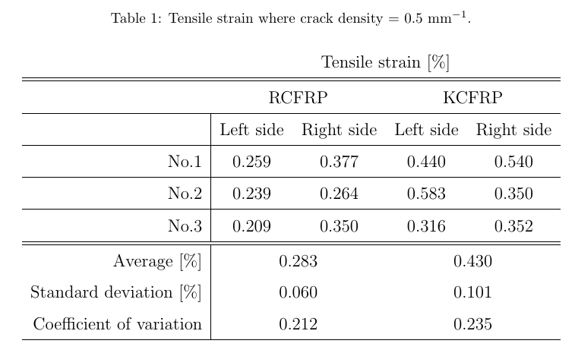

⑨ページの一番下で章が変わるときは，わざと\clearpageか\newpageを入れて次のページの頭から変えると見映えがいいです．ただし章が変わる前のところで一番下に行っていないのにページを変えると見栄えが悪いので，文章量を増やすなどして全体のバランスを保ってください．

⑩参考文献の書き方にもルールがあるので，調べて統一されたフォーマットで書くようにしてください．

⑪グラフは，左下，左上，右下（使っているなら右上も）に必ず目盛り数字が書いてある状態にしてください．

⑫図はページの1番下に，表はページの一番上に置くようにしてください．ただし両方とも文中で言及があった後にいれてください．

⑬卒論を書くときには，各章のはじめのページがpdfファイル全体の中で奇数ページから始まっているか（製本したときに右側に来るか）に気を付けてください．基本的には上記のようになるようclsファイルが作られていますが，たまにバグっているやつがあってそれを使っている人がいます．

追記⑭sinやlogはローマン体で書いてください．数式モード中でも，\sinや\ln，\logと書くとローマン体で書けます．

【ppt編】

①tex編の⑤と同じことをしてください．

②グラフや表，ポンチ絵を載せる時は，軸ラベルなど含めて文字や数字が読める大きさで書いてください．Tex資料からそのまま持ってくると基本的には読めません．

③文章のキリの悪いところ（例えば単語の途中など）で改行をしないようにしてください．

④層などを文章に書くときは，全角の°では見栄えが悪い時があります．（多分フォントによる？）Meiryo UI などでは問題ないっぽいですが，MSゴシックなどでは少し見栄えが悪いかもです．バランス悪いなと思ったときは，図形で○を配置するなどしてみると良いです．

⑤グラフの説明をするときは，そこまでの話の流れにもよりますが横軸と縦軸の説明が口頭であった方が良いです．

⑥顕微鏡写真を載せる時は，スケールバーはデフォルトのものではなく，上から見やすいスケールバーをつけるようにした方がいいです．(texに載せる時も同様)

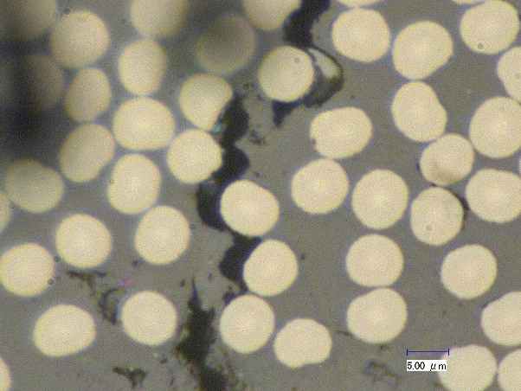

10